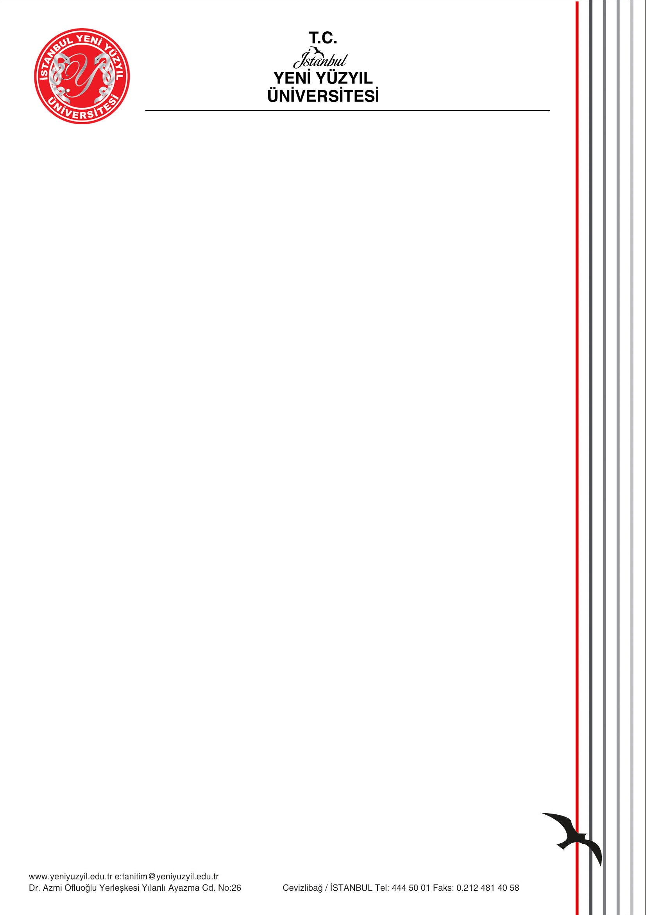

T.C. İSTANBUL YENİ YÜZYIL ÜNİVERSİTESİ
2025-2026 EĞİTİM - ÖĞRETİM YILI
SPOR BİLİMLERİ FAKÜLTESİ ORYANTASYON PROGRAMI

Tarih: 08 Ekim 2025 – 10:30 – 12:30

Yer: Alev Ofluoğlu Konferans Salonu (Ana Bina -1)

Program Akış ve İçeriği

10.30 – 10:45 Dekanımızın Açılış Konuşması ve Spor Bilimleri Fakültesi Tanıtım Sunumu
Prof. Dr. Hasan KASAP, Dr. Öğr. Üyesi Kaan KAYA
10.45 – 11:00 Antrenörlük Eğitimi Bölümünün Tanıtım Sunumu
Prof Dr. Mehmet ÖZTÜRK
11.00 – 11:15 Rekreasyon Bölümünün Tanıtım Sunumu
Dr. Öğr. Üyesi Ozan YILMAZ
11.15 – 11:30 “Bağımlılık”
Dr. Öğr. Üyesi Kaan KAYA
11.30 – 11:45 "Engelsiz Yaşam"
Araş. Gör. Buket AYDEMİR
11.45 – 12:00 "Temel İş Sağlığı ve Güvenliği"
Dr. Öğr. Üyesi Kaan KAYA
12.00 – 12:15 “Meslek olarak Spor Yüksek Öğrenimi” konulu ilk ders sunumu
Prof. Dr. Hasan KASAP
12.15 – 12:30 Kariyer Merkezi Bilgi
Hande ÖZEK UÇKAN

